Государственное учреждение Республики Коми «Детский дом №1 для детей-сирот и детей,
оставшихся без попечения родителей» г. Сыктывкара
«Бать-мамтÖм да бать-мам дÖзьÖртÖг кольÖм челядьлы 1 №-а челядь керка»
Сыктывкарын Коми Республикаса канму учреждение
167904, Республика Коми, г. Сыктывкар, п.г.т. Краснозатонский, ул. Ломоносова, 49
e-mail:dd1@minobr.rkomi.ru; т./факс 23-62-52

Конспект занятия
по дополнительной образовательной программе
«Компьютерная грамотность»

Первый год обучения
Тема занятия: «Графический редактор Paint.Net. Введение»

Составил воспитатель
Коюшев Павел Иванович,
I квалификационная категория

Сыктывкар
2018
Цель занятия: познакомить обучающихся с возможностями растрового графического редактора рисунков и фотографий Paint.Net для Windows.
Тип учебного занятия: комбинированное занятие – изучение нового материала, повторение пройденного материала. Занятие проводится в форме объяснения.
Возраст детей: 5-9 классы школы.
Задачи:
Образовательные:
Научить учащихся:
- Свободно ориентироваться в интерфейсе программы
- Быстро находить нужный инструмент
Развивающие:
- Развитие памяти, внимания.
Воспитательные:
- Воспитание ответственности, активности, трудолюбия и исполнительности.
- Воспитание нравственных качеств: доброжелательности, вежливости, взаимовыручки;
Оборудование учебного занятия:
- компьютерный класс,
- проектор,
- принтер,
Дидактический материл:
- Конспект учебного занятия.
Демонстрационный материал:
- Слайды презентации «Графический редактор Paint.Net. Введение»

Ход занятия
Слайд #1 и Слайд #2
Подготовительная часть
Вначале педагог приветствует учащихся и знакомит их с темой занятия, задачами, решаемыми на занятии.

Теоретическая часть
Слайд #3
Запуск растрового графического редактора Paint.Net и создание нового графического документа
Чтобы запустить графический редактор Paint.Net выберите команду: Пуск - Программы – Paint.Net
Сразу после запуска графического редактора Paint.Net автоматически создает новый документ.
При запуске графического редактора Paint.Net открывается в собственном окне с готовым к редактированию.
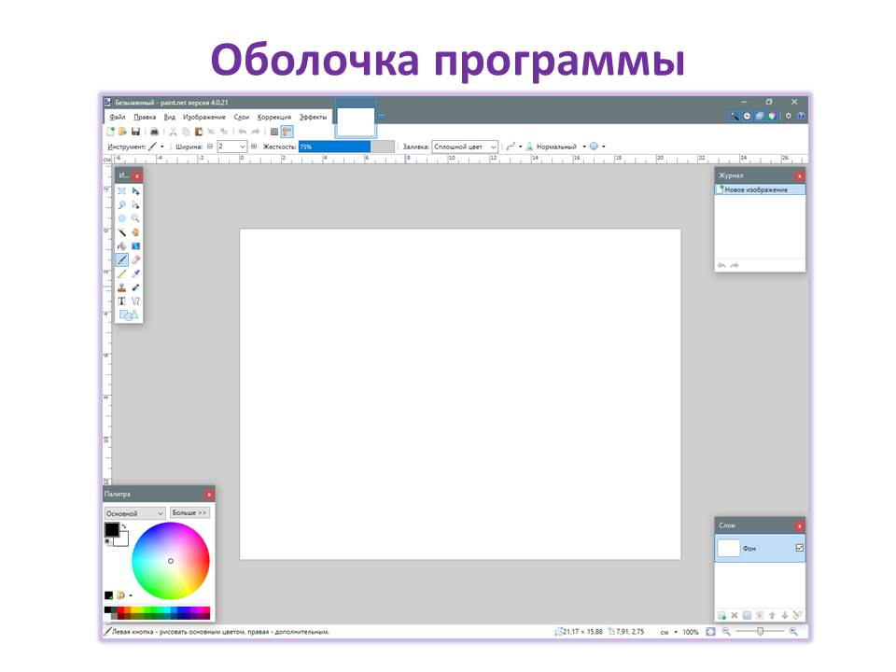
Слайд #4
История
Paint.NET создан как проект старшекурсников по компьютерным наукам весной 2004 года. Рик Брюстер, один из основных разработчиков, в своём блоге сказал, что версия 1.0 была написана «за 4 месяца… и содержала 36 000 строк кода».
Двое выпускников Университета штата Вашингтон, которые работали над проектом в студенческие годы, продолжают его развитие и сейчас, являясь сотрудниками Microsoft.
По состоянию на май 2006 года программа была загружена по крайней мере 2 миллиона раз, с частотой порядка 180 000 в месяц.

Слайд #5
Возможности графического редактора Paint.Net

- простой, интуитивно понятный и новаторский пользовательский интерфейс
- позволяет работать со слоями изображений
- Paint.NET содержит достаточное количество эффектов для совершенствования ваших изображений.
- содержит простые инструменты для рисования фигур, включая легкий в использовании инструмент для рисования сплайнов или кривых Безье. Средства выделения остаются все-еще простыми для достаточно быстрой работы с ними.
- Все делают ошибки, и каждый может захотеть изменить свой выбор. Поэтому, каждое действие, совершаемое в графическом редакторе Paint.NET записывается и может быть отменено в окне истории. А после отмены тех или иных действий к ним можно вернуться снова. Длинна истории изменений ограничена только размером свободного пространства на жестком диске компьютера.
- Paint.NET является полностью бесплатной программой. Вы можете свободно установить ее и использовать неограниченное количество времени. При этом Paint.NET не содержит никаких шпионских модулей или рекламных дополнений

Слайд #6 и Слайд #7
Обзор главного окна редактора Paint.Net.

1. Заглавие окна. Показывает название изображения с которым происходит работа в данное время, его масштаб, а также текущую версию Paint.NET.
2. Панель меню. С ее помощью можно получить доступ к различным пунктам меню. Путь к командам меню обычно описываются с помощью последовательности пунктов. Например строчка «Эффекты — Шум — Добавление шума…» обозначает, что нужно нажать на панели меню пункт «Эффекты», выбрать из выпадающего списка строчку «Шум» и нажать «Добавление шума…».
3. Панель инструментов. На ней размещены иконки для быстрого доступа к различным частоиспользуемым командам. Состоит из двух рядов — на верхнем размещены постоянные иконки, а на нижнем — иконки для настройки параметров текущего инструмента.
4. Список изображений. Здесь показываются уменьшенные копии открытых изображений. Работает по принципу вкладок браузера — для того, чтобы открыть изображение в рабочей области Paint.NET нужно просто нажать на его миниатюру.

Слайд #8
5. Рабочая область. В этой области отображается изображение с которым в данное время происходит работа.
6. Окно инструментов. В этом окне размещены главные инструменты для работы с изображением. Выбор нужного инструмента осуществляется простым нажатием на его иконку.
7. Окно истории. Здесь отображаются все действия, производимые над изображением. Позволяет легко отменить одну или несколько операций или повторить их снова.

Слайд #9
8. Окно слоев. Это окно является самым простым средством для создания, редактирования и удаления слоев изображения.
9. Окно палитры. Самый простой способ для выбора и управления основным и вторичным цветами. При нажатии на кнопку «Больше» окно увеличивается и появляются дополнительные средства для работы с цветом.
10. Строка состояния. Эта область поделена не несколько секций. Первая слева показывает названия выбранных инструментов и средства контроля ими. Следующая секция отображает процесс обработки изображения (если оно происходит в данное время). Третий сектор показывает размер изображения. Последним идет индикатор положения курсора (отсчет ведется от левого верхнего угла рисунка).

Обзор окон и панелей графического редактора Paint.Net.

Слайд #10
Панель меню

1. Файл. Предоставляет доступ к командам создания, открытия и сохранения файлов изображений. Работа этих команд соответствует работе аналогичных команд в других подобных редакторах графических изображений.
2. Правка. Содержит команды для работы с историей изображения, с выбранной областью изображения или всем изображением, а также для работы с буфером обмена.
3. Вид. Команды, входящие в это меню, изменяют способ, которым вам представляется изображение и рабочее пространство Paint.NET.
4. Изображение. Содержит команды, которые изменяют изображение со всеми его слоями.
5. Слои. Эти команды изменяют только текущий активный слой.
6. Коррекция. Содержит инструменты регулировки, которые можно использовать для редактирования текущего активного слоя.
7. Эффекты. Содержит эффекты, которые можно использовать для преобразований текущего активного слоя.

Слайд #11
Меню «Файл»
Меню «Файл» предоставляет доступ к командам создания, открытия и сохранения изображений в программе Paint.NET. Эти команды похожи на аналогичные команды в других программах для редактирования изображений и документов:
Меню «Правка» редактора Paint.Net

Команды меню «Правка» программы Paint.NET позволяют легко манипулировать историей работы с изображением, выделенным регионом изображения, самим выделением и буфером обмена.
Слайд #12
Меню «Изображение»

Содержит команды Paint.NET, затрагивающие все слои текущего изображения. Этим меню «Изображение» отличаются от меню «Слои», команды которого воздействуют только на текущий слой.

Меню «Слои»

Команды этого меню воздействуют только на активный слой, выбранный в окне «Слои».

Слайд #13
Меню «Коррекция»
Команды этого меню предназначены для коррекции цвета изображения различными способами.

Меню «Эффекты»
Это меню содержит много команд, которые можно использовать для применения к вашему изображению специальных эффектов.

Слайд #14
Панель инструментов
Панель инструментов содержит кнопки для доступа ко многим наиболее популярным командам, инструменты для настройки вида изображений, и управляющие элементы для установки количества инструментов рисования.
Верхнюю панель инструментов нельзя спрятать, поэтому она всегда видна на экране:

Слайд #15
Обзор инструментов
В этом окне можно выбрать активный инструмент, который затем можно использовать для редактирования изображения.
1. Выбор прямоугольной области. Вы можете использовать этот инструмент, чтобы выделить прямоугольную или квадратную область. Дополнительная информация в разделе «Инструменты выбора».
2. Перемещение выделенной области. Вы можете использовать этот инструмент для перемещения избранных пикселей выделенных различными инструментами выбора. Дополнительная информация в разделе «Инструменты перемещения».
3. Лассо. Вы можете использовать этот инструмент для выделения свободной области. Дополнительная информация в разделе «Инструменты выбора».
4. Перемещения области выделения. Вы можете использовать этот инструмент для перемещения области выделения без воздействия на пиксели, что находятся в этой области. Дополнительная информация в разделе «Инструменты перемещения».
5. Выбор области овальной формы. Вы можете использовать этот инструмент для выделения области в виде эллипса или круга. Дополнительная информация в разделе «Инструменты выбора».
6. Масштаб. Этот инструмент можно использовать для увеличения масштаба (щелчок левой кнопкой мыши), уменьшения масштаба (щелчок правой кнопкой мыши), или увеличения выделенной им области на весь экран (выделить область при нажатой левой кнопки мыши).
7. Волшебная палочка. Вы можете использовать этот инструмент для выбора области на активном слое, цвет которой похож на указанный.
8. Рука. Используя этот инструмент вы можете прокручивать или перетаскивать изображение. Аналогичная функция также доступна в любое другое время при использовании других инструментов — удерживая на клавиатуре пробел кликните левой кнопкой мыши по изображении и перетащите его в желаемое место.
9. Заливка. Этот инструмент полезен для заполнения цветом области на активном слое, цвет которой похож на указанный.

Слайд #16
10. Градиент. Этот инструмент можно использовать для заливки изображения градиентом, а также для получения плавного перехода между изображениями (при использовании прозрачности).
11. Кисть. Этот инструмент активен сразу после запуска Paint. NET, и используется для многоцелевого свободного рисования.
12. Ластик. Вы можете использовать этот инструмент для стирания части изображения (обработанные области стают прозрачными).
13. Карандаш. Этот инструмент позволяет вам попиксельно редактировать активный слой. Дополнительная информация в разделе «Инструменты пиксельного редактирования».
14. Пипетка. Вы можете использовать этот инструмент для получения значения цвета активного слоя и установки его, как текущего основного или дополнительного цвета. Дополнительная информация в разделе «Инструменты пиксельного редактирования».
15. Клонирование. Этот инструмент полезен для копирования групп пикселей изображения между слоями, или в пределах текущего слоя.
16. Замена цвета. Этот инструмент полезен для замещения одного цвета другим.
17. Текст. Этот инструмент можно использовать для помещения в изображение текста.
18. Линия или кривая. С помощью этого инструмента можно рисовать прямые или кривые линии.
19. Фигуры. С помощью этого инструмента можно рисовать различные фигуры.

Слайд #17
Инструменты выделения
В графическом редакторе Paint.NET есть четыре инструмента выделения: «Выбор прямоугольной области», «Лассо», «Выбор области овальной формы» и «Волшебная палочка». Инструменты выбора являются основными для выделения области изображения для модификации, удаления, копирования или кадрирования.

Слайд #18
Инструмент «Волшебная палочка»
Инструмент «Волшебная палочка» позволяет выбрать участки изображения с похожим цветом аналогично тому, как другие инструменты выбора позволяет выбрать участки заданной формы. Однако, в отличие от других инструментов выбора, «Волшебная палочка» принимает во внимание такие факторы, как фактическое содержание изображения и текущее значение чувствительности. Во многих случаях, все что нужно для выбора нужной области изображения, это просто щелкнуть по ней.
Вы можете рассматривать «Волшебную палочку» как аналог инструмента «Заливка», за тем исключением, что вместо того, чтобы заполнить область цветом, она выбирает область.
Слайд #19
Инструмент «Волшебная палочка». Чувствительность.
Подобно инструменту «Заливка», результат работы «Волшебной палочки» можно менять, настраивая чувствительность. Эффект такой настройки показан ниже:
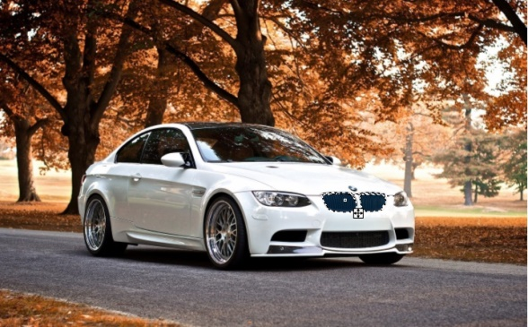
Слайд #20
Инструмент «Волшебная палочка» . Сложение выбора.
Иногда, если желаемая область не является областью с непрерывным цветом, ее невозможно выбрать используя только один клик. Для осуществления подобного выбора, нужно неоднократно повторять использование «Волшебной палочки» с низким значением чувствительности, всякий раз расширяя выбранную область за счет захвата сравнительно небольших ее частей.
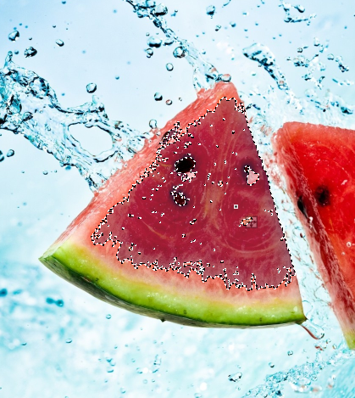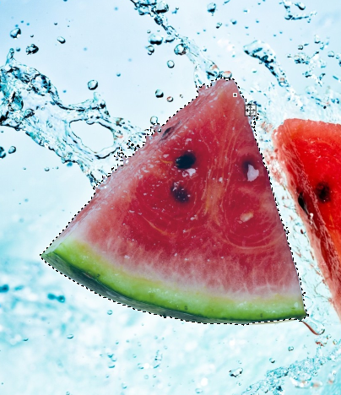
Слайд #21
Инструмент «Волшебная палочка». Выделение путем вычитания.
Также можно использовать следующий прием — сначала с помощью одного из инструментов выбора (например с помощью «Лассо») грубо выделяют требуемую область, а затем, с помощью «Волшебной палочки», уточняют область выбора.
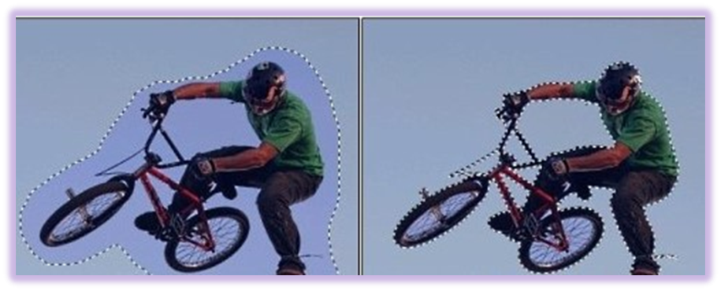
Слайд #22
Инструмент «Волшебная палочка». Глобальный выбор.
Обычно, «Волшебная палочка» выбирает только близлежащие части изображения, с цветом, похожим на тот, на который был произведен клик. Однако, возможно также сделать выделение, основанное только на цвете, игнорируя все границы и требования непрерывности. Это может быть выполнено простым удержанием клавиши Shift в процессе выполнения любых других задач «Волшебной палочки» (включая выделение в режиме «Добавление» или «Вычитание»).
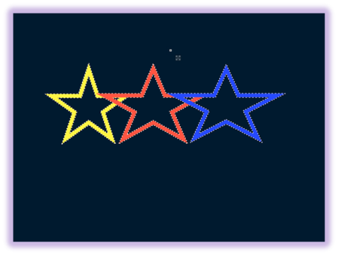
Слайд #23
Обзор окна Палитра
Окно палитры имеет два режима интерфейса: «Меньше» и «Больше». По умолчанию, после запуска Paint.NET, окно откроется в режиме «Меньше». В этом режиме вы можете легко выбрать основной цвет (с помощью цветового круга или палитры).

Paint.NET позволяет выбрать два цвета, основной и дополнительный. Вы можете использовать выпадающий список в верхней части окна «Палитра», чтобы указать, с каким из них в данный момент работать (для быстрого переключения между ними можно также использовать клавишу «C» (в латинской раскладке)). Некоторые инструменты, такие как «Кисть» и различные инструменты «Фигуры», позволяют вам рисовать первичным или дополнительным цветом, в зависимости от того, какую кнопку мыши вы нажимаете в процессе рисования.
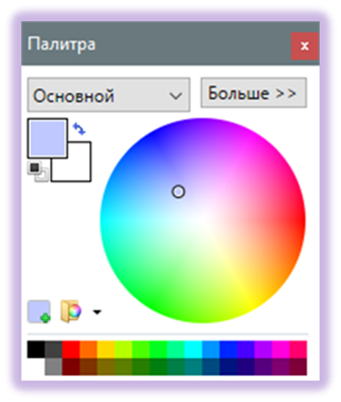
Слайд #24
Обзор окна Палитра
Режим «Меньше» позволяет выбирать цвет из цветового круга, или первых 32 цветов из текущей палитры. Если вы щелкните по одному из образцов цвета палитры правой кнопкой мыши, то будет выбран дополнительный цвет.
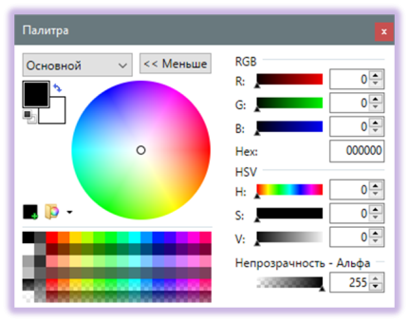

Слайд #25
Спасибо за внимание!

Литература
1. Справка по paint.net, URL: http://paintnet.ru/help-2/

